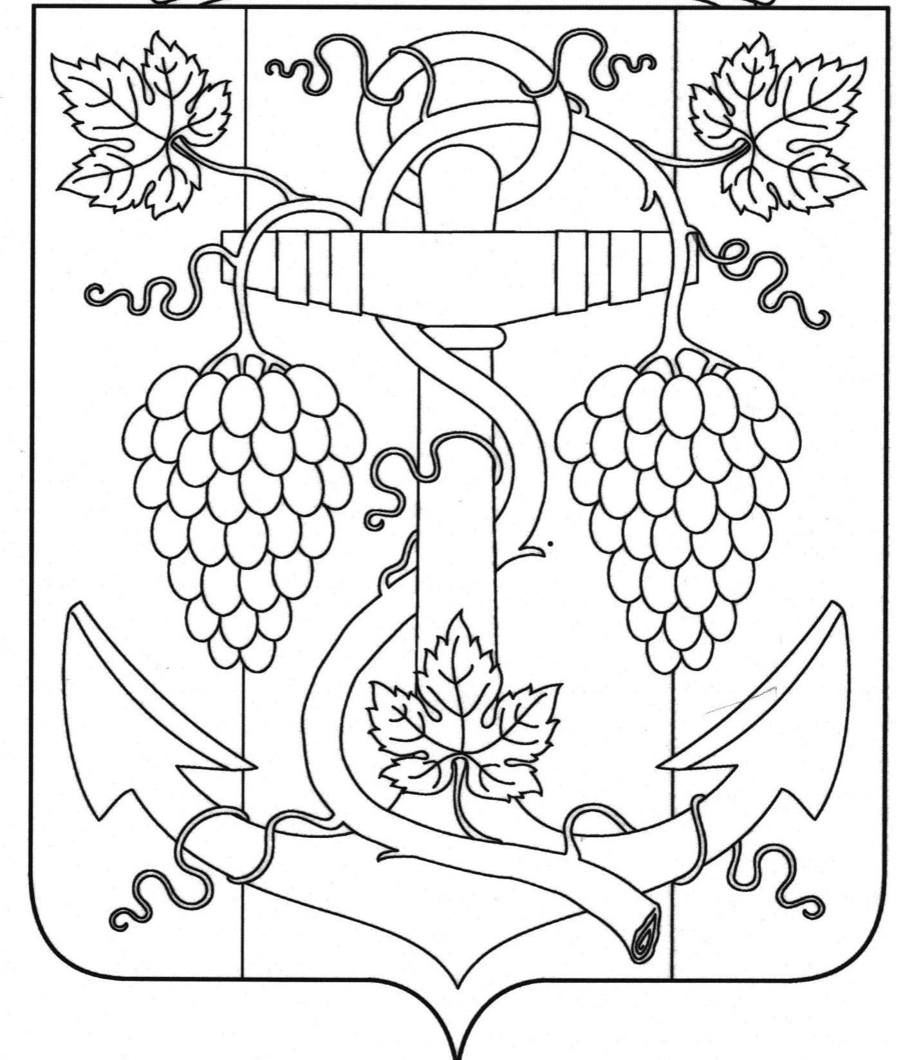

АДМИНИСТРАЦИЯ ЗАПОРОЖСКОГО СЕЛЬСКОГО ПОСЕЛЕНИЯ
ТЕМРЮКСКОГО РАЙОНА

ПОСТАНОВЛЕНИЕ

от 24.12.2015 № 617
ст-ца Запорожская

О внесении изменений в постановление администрации
Запорожского сельского поселения Темрюкского района
от 19 октября 2015 года № 467 «Об утверждении муниципальной программы «Капитальный ремонт и ремонт автомобильных дорог
на территории Запорожского сельского поселения
Темрюкского района на 2016 год»

В соответствии с пунктом 21 статьи 14 Федерального закона от 6 октября 2003 года № 131-ФЗ «Об общих принципах организации местного самоуправления в Российской Федерации», пунктом 5 статьи 8 Устава Запорожского сельского поселения Темрюкского района, администрация Запорожского сельского поселения Темрюкского района, п о с т а н о в л я ю:
- О внесении изменений в постановление администрации Запорожского сельского поселения Темрюкского района от 19 октября 2015 года № 467 «Об утверждении муниципальной программы «Капитальный ремонт и ремонт автомобильных дорог на территории Запорожского сельского поселения Темрюкского района на 2016 год»:
  - изменить объем финансирования с 1 000 000 (одного миллиона) рублей на 2 608 700 (два миллиона шестьсот восемь тысяч семьсот) рублей;
  - приложение читать в новой редакции.
- Финансовому отделу администрации Запорожского сельского поселения Темрюкского района (Кихаева) разместить муниципальную программу на официальном сайте администрации Запорожского сельского поселения Темрюкского района.
2. Контроль за выполнением настоящего постановления оставляю за собой.
3. Постановление вступает в силу с 1 января 2016 года.

Исполняющий обязанности главы
Запорожского сельского поселения
Темрюкского района Н.Г. Колодина

ЛИСТ СОГЛАСОВАНИЯ

проекта постановления администрации Запорожского сельского поселения
Темрюкского района
от 24.12.2015 № 617
«О внесении изменений в постановление администрации
Запорожского сельского поселения Темрюкского района
от 19 октября 2015 года № 467 «Об утверждении муниципальной программы «Капитальный ремонт и ремонт автомобильных дорог
на территории Запорожского сельского поселения
Темрюкского района на 2016 год»

Проект внесен и составлен:
Начальник финансового отдела С.Н.Кихаева

Проект согласован:
Заместитель главы
Запорожского сельского поселения
Темрюкского района О.П.Макарова

Ведущий специалист общего отдела Н.Ю.Вахрамеева

